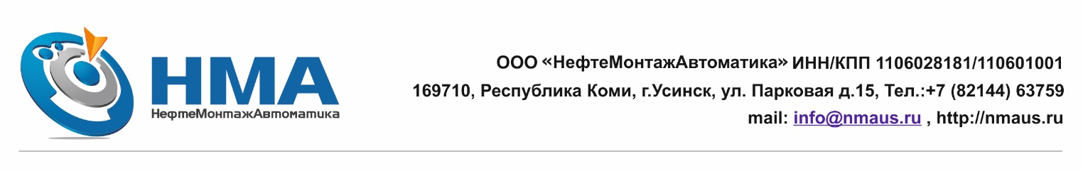

**ДОВЕРЕННОСТЬ**

г. Усинск шестое марта две тысячи семнадцатого года

Общество с ограниченной ответственность «НефтеМонтажАвтоматика», ИНН 1106028181, КПП 110601001, в лице генерального директора Арасланова Ильи Самбировича, действующего на основании Устава, настоящей доверенностью уполномочивает инженера АСУ ТП Аленевского Андрея Николаевича, паспорт серия 8710, № 446113, выдан отделением УФМС России по Республике Коми, в городе Усинске, зарегистрированного по адресу: республика Коми, г. Усинск, ул. Молодежная, 24, кв. 93 представлять интересы Общества в отношениях с Инспекцией ФНС России № по г. Усинску.

Для выполнения представительских функций Аленевскому Андрею Николаевичу предоставляются следующие полномочия:

- получать выписки сведений из ЕГРЮЛ

Настоящая доверенность действительна по 10 марта 2017 года (десятое марта две тысячи семнадцатого года)

**Подпись доверенного лица А.Н. Аленевского _____________ удостоверяю**

**Директор ООО «НМА» Арасланов И.С.**